Тедеев Митуш Павлович 1917г.р.

**ДОБАВИТЬ ФОТОГРАФИЮ ГЕРОЯ**

[**О проекте «Дорога памяти» в Главном Храме Вооруженных сил России**](https://foto.pamyat-naroda.ru/about)

Звание: красноармеец   
в РККА с 1941 года Место призыва: Джавский РВК, Грузинская ССР, Юго-Осетинская АО, Джавский р-н   
  
Место службы: 174 обс 20 сд 1 УкрФ   
  
Дата подвига: 29.04.1945,01.05.1945

№ записи: 22763268

Архивные документы о данном награждении

**I. Приказ(указ) о награждении и сопроводительные документы к нему**

[- первая страница приказа или указа](http://podvignaroda.ru/?)

[- строка в наградном списке](http://podvignaroda.ru/?)

[- наградной лист](http://podvignaroda.ru/?)

**II. Учетная картотека**

[- данные в учетной картотеке](http://podvignaroda.ru/?)

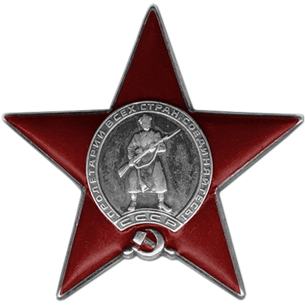

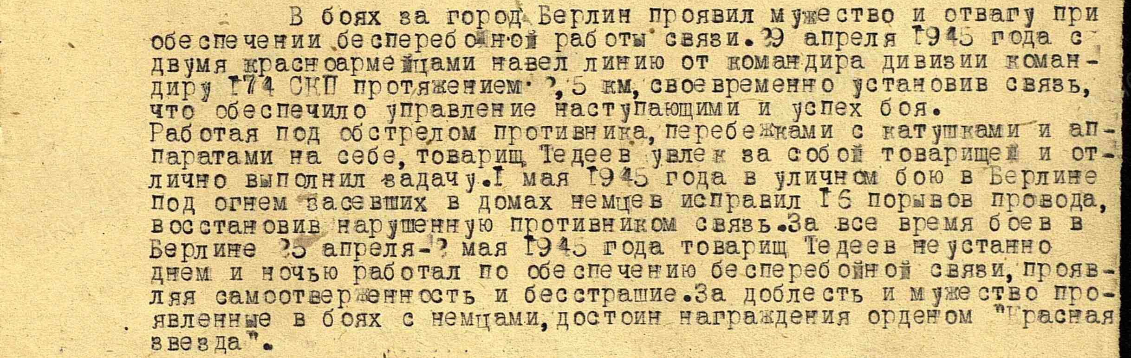

Приказ подразделения

№: 31/н От: 21.05.1945   
Издан: 20 КСД

Архив: ЦАМО

Фонд: 33

Опись: 686196

Единица хранения: 388

№ записи 22763246

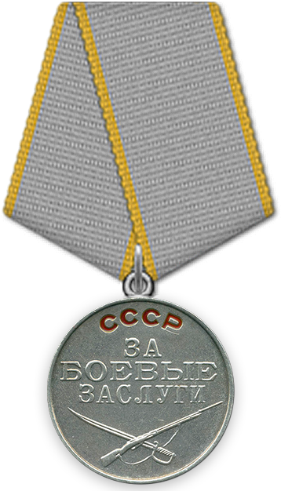

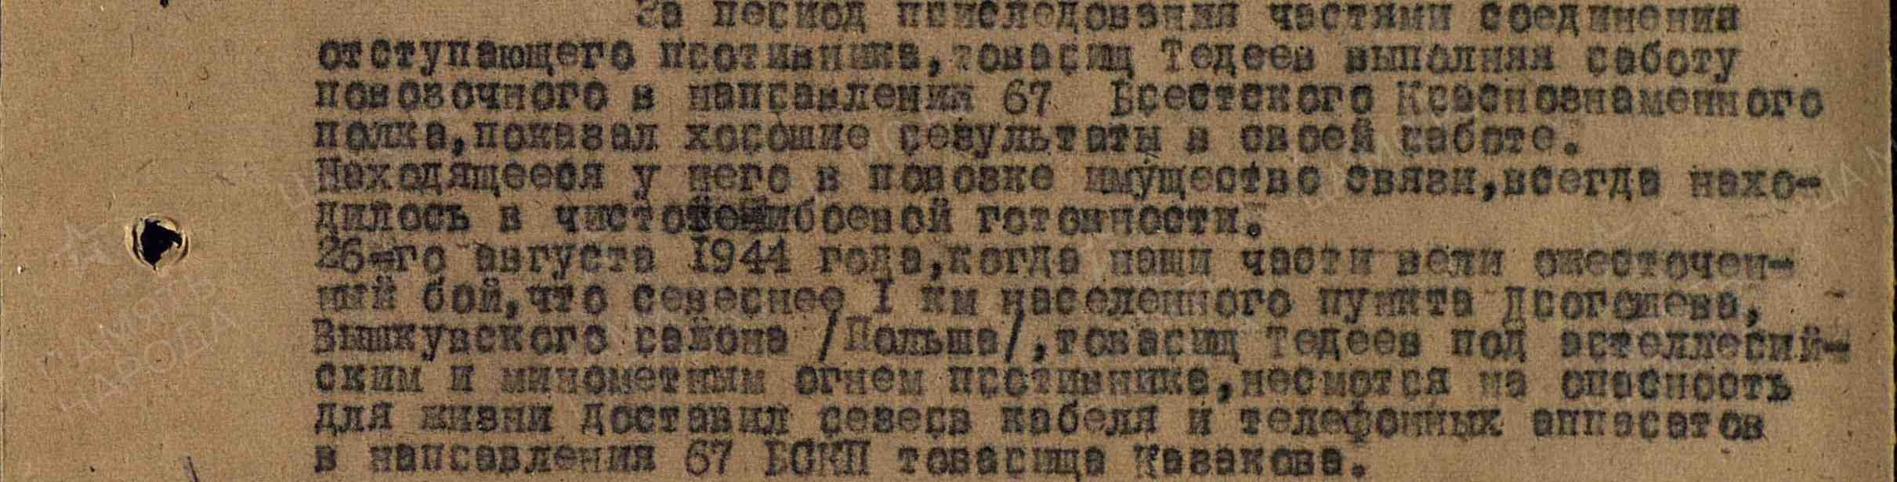

Приказ подразделения

№: 27/н От: 08.09.1944   
Издан: 20 сд 1 Белорусского фронта

Архив: ЦАМО

Фонд: 33

Опись: 690155

Единица хранения: 5829

№ записи 35240282

звание: красноармеец РККА с 1941 года Место призыва: Джавский РВК, Грузинская ССР, Юго-Осетинская АО, Джавский р-н   
  
Место службы: 174 обс 20 гсд   
  
Дата подвига: 19.09.1943,16.09.1943

№ записи: 17929238

Архивные документы о данном награждении

**I. Приказ(указ) о награждении и сопроводительные документы к нему**

[- первая страница приказа или указа](http://podvignaroda.ru/?)

[- строка в наградном списке](http://podvignaroda.ru/?)

[- наградной лист](http://podvignaroda.ru/?)**II. Медаль «За отвагу»**   
  
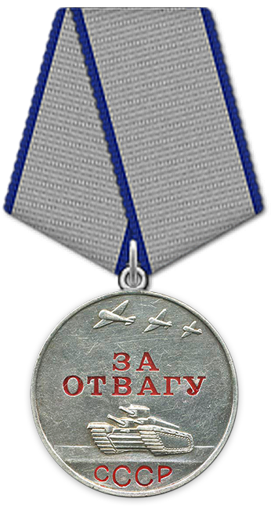

**Подвиг:**

вание: красноармеец   
в РККА с 1941 года Место призыва: Джавский РВК, Грузинская ССР, Юго-Осетинская АО, Джавский р-н   
  
Место службы: 174 обс 20 гсд

